Приложение к ООП
Список учебников на 2018/2019 учебный год, используемых в ГБОУ СОШ №8 г.о.Чапаевск
(утвержден Приказом №175/О от 27.03.2018)

1-9 классы

№ п/п | Рабочие программы | Название учебника/автор | Класс |  |  | Кол-во часов  в неделю |  |  | Примечание
Начальное общее образование (1-4 класс)
Предметная область: Филология
Русский язык
Используемый УМК: Школа России (ФГОС)
Сборник рабочих программ «Школа России». 1-4 классы. Русский язык./Авт. В.П. Канакина, В.Г.Горецкий. и др.- М.: Просвещение, 2014
 | 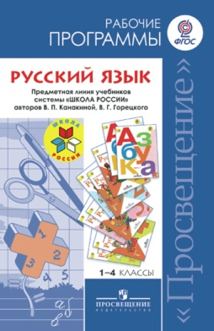 | Азбука. Учебник. 1 класс. В 2 частях./ В.Г. Горецкий и др.  Москва «Просвещение» 2018 |  | 1
 |  | Русский язык: учебник: 1 кл./ Канакина В.П., Горецкий В.Г Москва «Просвещение» 2018 |  | 1 |  |  | 5
 |  | Русский язык: учебник: 2 кл. в 2-х частях Канакина В.П., Горецкий В.Г Москва «Просвещение», 2018 |  | 2 |  |  | 5
 |  | Русский язык: учебник: 3 кл. в 2-х частях /Канакина В.П., Горецкий В.Г Москва «Просвещение» 2013 |  | 3 |  |  | 5
 |  | Русский язык: учебник. 4 кл. в 2-х частях. /Л.М. Зеленина, Т.Е. Хохлова. Москва «Просвещение» 2015 |  | 4 |  |  | 5
Литературное чтение
Используемый УМК:
Сборник рабочих программ «Школа России». 1-4 классы. Литературное чтение./Авт. Л.Ф. Климанова, М.В. Бойкина и др.- М.: Просвещение, 2014
 | 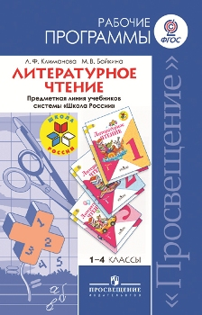 | Литературное чтение. Учебник. 1 класс. В 2 частях»./Л.Ф. Климанова, В.Г Горецкий, М.В.Голованова.- Москва: «Просвещение», 2018 | 1 |  |  | 4
 |  | Литературное чтение. Учебник. 2 класс. В 2 частях. /Климанова Л.Ф., Горецкий В.Г. – Москва: «Просвещение», 2013 | 2 |  |  | 4
 |  | Литературное чтение. Учебник. 3 класс. В 2 частях./ Климанова Л.Ф., Горецкий В.Г., Голованова М.В. и др. – Москва: «Просвещение», 2014 | 3 |  |  | 4
 |  | Литературное чтение. (в 2-х частях) 4 класс. /Л.Ф. Климанова, В.Г. Горецкий, М.В. Голованова. Москва:«Просвещение», 2014 | 4 |  |  | 3
Иностранный язык
Английский язык
Используемый УМК: На основе рабочей программы по английскому языку 2-4 классы (предметная линия учебников «Английский в фокусе») для общеобразовательных учреждений /авт.- сост. Быкова Н.И., Дули Д., Поспелова М.Д. и др.– М.: Просвещение, 2015. ФГОС
 | 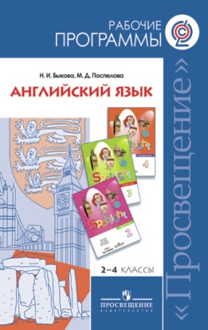 | Английский язык Учебник. 2 класс./ Быкова Н.И., Дули Д., Поспелова М.Д. и др  Москва «Просвещение» 2017 | 2 |  |  | 2
 |  | Английский язык Учебник. 3класс./ Быкова Н.И., Дули Д., Поспелова М.Д. и др  Москва «Просвещение» 2018 | 3 |  |  | 2
 |  | Английский язык Учебник. 4 класс./ Быкова Н.И., Дули Д., Поспелова М.Д. и др  Москва: «Просвещение» 2018 | 4 |  |  | 2
Предметная область: Математика и информатика
Математика
Используемый УМК:
Сборник рабочих программ «Школа России». 1-4 классы. Математика./ Авт. М.И. Моро, М.А. Бантова и др.- М.: Просвещение, 2014
 | 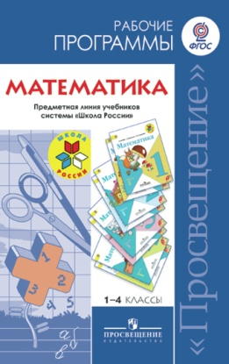 | Математика. 1 класс. (в 2-х частях). М.И. Моро, С.И. Волкова, С.В. Степанова. Москва: «Просвещение» 2018 | 1 |  |  | 4
 |  | Математика. Моро М.И., Бантова М.А., Бельтюкова Г.В. и др. 2 кл. в 2-х частях Москва: «Просвещение» 2017 | 2 |  |  | 4
 |  | Математика. 3 класс. В 2-х ч. Моро М.И., Бантова М.А., Бельтюкова Г.В. и др Москва: «Просвещение» 2013 | 3 |  |  | 4
 |  | Математика. 4 кл. Учебник в 2 ч./ Моро М.И., Бантова М.А., Бельтюкова Г.В. и др.. Москва: «Просвещение» 2014 | 4 |  |  | 4
Предметная область: Обществознание и естествознание
Окружающий мир
Используемый УМК:
Сборник рабочих программ «Школа России». 1-4 классы. Окружающий мир./ Авт. А.А. Плешаков.- М.: Просвещение, 2014
 | 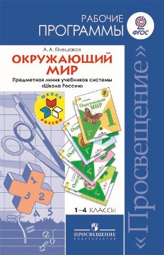 | Окружающий мир. Учебник в 2-х ч.. 1 класс./ А.А. Плешаков. Москва: «Просвещение» 2018 | 1 |  |  | 2
 |  | Окружающий мир. Учебник в 2-х ч.. 2 класс. /А.А. Плешаков. Москва: «Просвещение» 2017 | 2 |  |  | 2
 |  | Окружающий мир. Учебник в 2-х ч.. 3 класс. /А.А. Плешаков. Москва: «Просвещение» 2013 | 3 |  |  | 2
 |  | Окружающий мир. Мир вокруг нас. Учебник в 2 ч. 4 класс/ Плешаков А.А , Крючкова Е.А.- Москва: «Просвещение» 2014 | 4 |  |  | 2
Предметная область: Основы религиозных культур и светской этики
Основы мировых религиозных культур
Используемый УМК: модуль Основы духовно-нравственной культуры народов России. Основы религиозных культур и светской этики. Основы мировых религиозных культур
Основы религиозных культур и светской этики. Сборник рабочих программ. 4 класс к учебнику Р. Б. Амирова, О. В. Воскресенского, Т. М. Горбачевой и другие. «Основы мировых религиозных культур»/Авт. Данилюк А. Я., Емельянова Т. В., Марченко О. Н. и др. М.: Москва «Просвещение»2014
 | 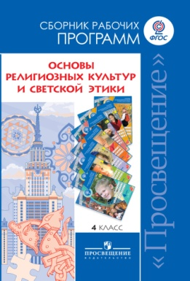 | Основы духовно-нравственной культуры народов России. Основы мировых религиозных культур. / Амиров Р.Б., Воскресенский О.В., Горбачева Т.М.-  Москва: «Дрофа», 2013 | 4 |  |  | 1
Предметная область: Физическая культура
Физическая культура
Используемый УМК:
Комплексная программа физического воспитания 1-4 классы. «Школа России»./авт. В.И.Лях. – М.: Просвещение, 2013
 | 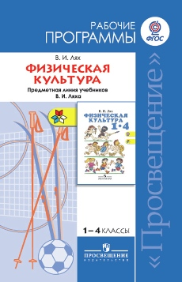 | Физическая культура. 1-4 классы. /Лях В.И. Москва: «Просвещение» 2013 | 1 |  |  | 3
 |  | Физическая культура. 1-4 классы. /Лях В.И. Москва: «Просвещение» 2013 | 2 |  |  | 3
 |  | Физическая культура. 1-4 классы. /Лях В.И. Москва: «Просвещение» 2013 | 3 |  |  | 3
 |  | Физическая культура 1-4 классы. /Лях В.И. Москва: «Просвещение» 2013 | 4 |  |  | 3
Предметная область: Искусство
Изобразительное искусство
Используемый УМК:
Рабочая программа «Изобразительное искусство и художественный труд»./ под ред. Б.М.Неменского. – М.: Просвещение, 2015
 | 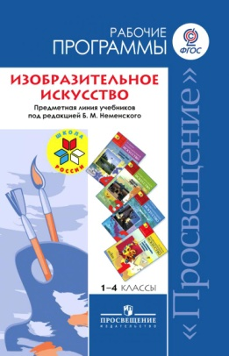 | Изобразительное искусство. Ты изображаешь, украшаешь и строишь. 1 класс./ Неменская Л.А.; под редакцией Неменского Б.М. Москва: «Просвещение» 2017 | 1 |  |  | 1
 |  | Изобразительное искусство. Искусство и ты. 2кл. /Коротеева Е.И. (под ред. Неменского Б.М.). Москва: «Просвещение» 2013 | 2 |  |  | 1
 |  | Изобразительное искусство. Искусство вокруг нас 3 класс/ Горяева Н.А. (под ред. Неменского Б.М.). Москва: «Просвещение» 2013 | 3 |  |  | 1
 |  | Изобразительное искусство. Каждый народ - художник, 4 класс. /Неменская Л.А. (под ред. Неменского Б.М.). Москва: «Просвещение» 2014 | 4 |  |  | 1
Музыка
Используемый УМК:
Рабочая программа «Школа России». 1-4 классы Музыка./ Авт.Е.Д.Критская, Г.П. Сергеева, Т.С.Шмагина.- М.:Просвещение 2015
 | 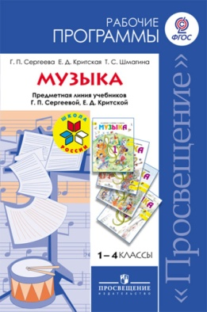 | Музыка. 1 класс /Е.Д.Критская, Г.П.Серегеева, Т.С. Шмагина. Москва: «Просвещение», 2018 | 1 |  |  | 1
 |  | Музыка. 2 класс./Критская Е.Д., Сергеева Г.П., Шмагина Т.С. Москва: «Просвещение», 2018 | 2 |  |  | 1
 |  | Музыка. 3 класс./ Критская Е.Д., Сергеева Г.П., Шмагина Т.С. Москва: «Просвещение», 2013 | 3 |  |  | 1
 |  | Музыка. 4 класс./К ритская Е.Д., Сергеева Г.П., Шмагина Т.С. М.: Просвещение Москва: «Просвещение», 2014 | 4 |  |  | 1
Предметная область: Технология
Технология
Используемый УМК:
Сборник рабочих программ «Школа России». 1-4 классы Технология./ Авт. Н.Н. Роговцева, С.В. Апащенкова : М.:Просвещение 2015
 | 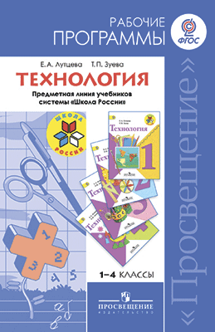 | Технология. Учебник. 1 класс/ Н.И. Роговцева, Н.Ф. Богданова, И.П. Фрейтаг.- Москва: «Просвещение», 2013 | 1 |  |  | 1
 |  | Технология. Учебник. 2 класс/ Роговцева Н.И., Богданова Н.В., Добромыслова Н.В. - Москва: «Просвещение», 2013 год. | 2 |  |  | 1
 |  | Технология. Учебник. 3 класс/. Роговцева Н.И., Богданова Н.В., Добромыслова Н.В.- Москва: «Просвещение», 2013 | 3 |  |  | 1
 |  | Технология. Учебник 4 класс/ Роговцева Н.И., Богданова Н.В., Шипилова Н.В.- Москва: «Просвещение», 2014 | 4 |  |  | 1
Основное общее образование (5-9 класс)
Предметная область: Филология
Русский язык
Используемый УМК: Предметная линия учебников Т.А.Ладыженской, М.Т.Баранова, Л.А. Тростенцовой и др. 5-9 классы . - М.Просвещение
«Русский язык. Рабочие программы. Предметная линия учебников Т.А.Ладыженской, М.Т.Баранова, Л.А. Тростенцовой и др.5-9 классы :учеб. Пособие для общеобразоват. организаций / М.Т.Баранов,. Т.А.Ладыженская, М.Н. Шанский и др.-13 издание. М.: Просвещение 2016
11 | 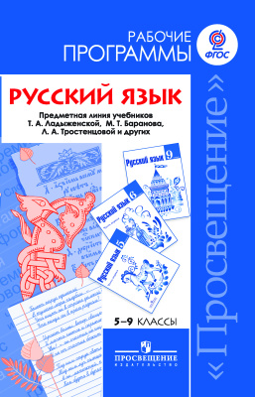 | Русский язык. 5 класс. Учебник для общеобразовательных организаций с приложением на электронном носителе в 2-ух частях/ Ладыженская Т.А., Баранов М.Т., Тростенцова Л.А. и др. М.: «Просвещение», 2014 |  |  | 5 |  |  | 5
 |  | Русский язык. 6 класс. Учебник для общеобразовательных организаций с приложением на электронном носителе в 2-ух частях/ Баранов М.Т., Ладыженская Т.А., Тростенцова Л.А. и др. М.: «Просвещение», 2014 |  |  | 6 |  |  | 6
 |  | Русский язык. 7 класс. Учебник для общеобразовательных организаций с приложением на электронном носителе в 2-ух частях/ Баранов М.Т., Ладыженская Т.А., Тростенцова Л.А. и др. М.: «Просвещение», 2015 |  |  | 7 |  |  | 4
 |  | Русский язык. 8 класс. Учебник для общеобразовательных организаций с приложением на электронном носителе в 2-ух частях/ Тростенцова Л.А., Ладыженская Т.А., Дейкина А.Д. и др. М.: «Просвещение», 2018 |  |  | 8 |  |  | 3
 |  | Русский язык. 9 класс. Учебник для общеобразовательных организаций с приложением на электронном носителе в 2-ух частях/ Тростенцова Л.А., Ладыженская Т.А., Дейкина А.Д. и др. М.: «Просвещение», 2017 |  |  | 9 |  |  | 2
Литература
Используемый УМК: Предметная линия учебников под редакцией В.Я. Коровиной. М.:Просвещение
Литература. Рабочие программы. Предметная линия учебников под редакцией В.Я. Коровиной. /Авт.В.Я .Коровина, В.П.Журавлев, В.И.Коровин, Н.В.Беляева. М.:Просвещение, 2014
12 | 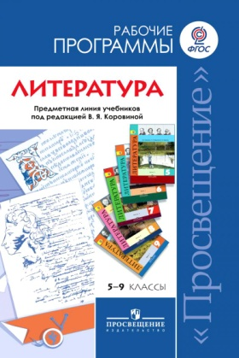 | Литература. 5 класс Учебник для общеобразовательных организаций с приложением на электронном носителе в 2-ух частях Коровина В.Я., Журавлев В.П; Коровин В.И. М.: «Просвещение», 2015 |  |  | 5 |  |  | 3
 |  | Литература. 6 класс: учебник для общеобразовательных учреждений. В 2 ч./ авт.-сост. В.П. Полухина и др.; под ред. В.Я. Коровиной. М.: «Просвещение», 2018 |  |  | 6 |  |  | 3
 |  | Литература. 7 класс: учебник для общеобразовательных учреждений. В 2 ч./ авт.-сост. В.Я. Коровина и др.; под ред. В.Я. Коровиной. М.: «Просвещение», 2015 |  |  | 7 |  |  | 2
 |  | Литература. 8 класс: учебник для общеобразовательных учреждений. В 2 ч./ авт.-сост. В.Я. Коровина и др.; под ред. В.Я. Коровиной. М.: «Просвещение», 2015 |  |  | 8 |  |  | 2
 |  | Литература. 9 класс. Учебник для общеобразовательных учреждений. В 2 ч./ авт.-сост. В.Я. Коровина и др.; под ред. В.Я. Коровиной. М.: «Просвещение», 2017 |  |  | 9 |  |  | 3
Иностранные языки
Английский язык
Используемый УМК: 1.Предметная линия учебников «Английский в фокусе»(5-9 классы)
Английский язык 5-9 классы Рабочие программы. Предметная линия учебников «Английский в фокусе» Авт. В.Г. Апальков/ под ред.Ю.А.Смирнова, С.Ю. Денисова.-М.:Просвещение 2016

13 | 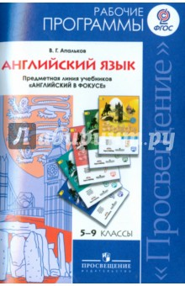 | Английский язык 5 класс/ Ваулина Ю.Е., Дули Д., Подоляко О.Е.  М.: «Просвещение», 2016 |  |  | 5 |  |  | 3
 |  | Английский язык 6 класс /Ваулина Ю.Е., Дули Д., Подоляко О.Е.  М.: «Просвещение», 2017 |  |  | 6 |  |  | 3
 |  | Английский язык 7 класс /Ваулина Ю.Е., Дули Д., Подоляко О.Е.  М.: «Просвещение», 2018 |  |  | 7 |  |  | 3
 |  | Английский язык 8 класс/ Ваулина Ю.Е., Дули Д., Подоляко О.Е.  М.: «Просвещение», 2017 |  |  | 8 |  |  | 3
 |  | Английский язык 9 класс/ Ваулина Ю.Е., Дули Д., Подоляко О.Е.  М.: «Просвещение», 2018 |  |  | 9 |  |  | 3
Предметная область: Математика и информатика
Математика
Используемый УМК: Предметная линия учебников, включенных в систему «Алгоритм успеха»5-11 кл.
Математика: программы:5-11 классы/А.Г.Мерзляк,В.Б. Полонский, М.С. Якир и др.-М.:Вентана-Граф,2017
14 | 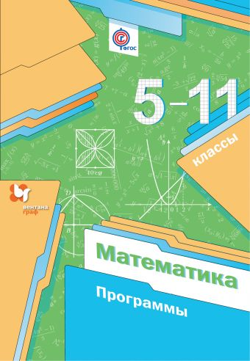 | Математика. 5 класс. /Мерзляк А.Г., Полонский В.Б., Якир М.С.  Москва: Вентана-Граф, 2018 |  |  | 5 |  |  | 5
 |  | Математика. 6 класс. Мерзляк А.Г., Полонский В.Б., Якир М.С.  Москва: Вентана-Граф, 2019 |  |  | 6 |  |  | 5
Алгебра
Используемый УМК: Предметная линия учебников Ю.Н. Макарычев и др.
Алгебра. Сборник рабочих программ 7-9 классы:пособие для учителей общеобразоват. организаций /сост. Бурмистрова Т.А..-2-е изд., доп.-М.:Просвещение,2014
15 | 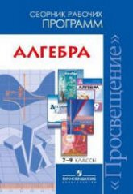 | Алгебра. 7 класс: учебник для общеобразовательных учреждений / Ю.Н. Макарычев, Н.Г., Миндюк, К.И. Нешков. М.: «Просвещение», 2015 |  |  | 7 |  |  | 3
 |  | Алгебра. 8 класс: учебник для общеобразовательных учреждений / Ю.Н. Макарычев, Н.Г., Миндюк, К.И. Нешков. М.: «Просвещение», 2018 |  |  | 8 |  |  | 3
 |  | Алгебра. 9 класс: учебник для общеобразовательных учреждений / Ю.Н. Макарычев, Н.Г., Миндюк, К.И. Нешков. М.: «Просвещение», 2017 |  |  | 9 |  |  | 3
Геометрия
Используемый УМК: Предметная линия учебников Л.С. Атанасяна и др.
Геометрия. Сборник рабочих программ 7-9 классы:пособие для учителей общеобразоват. организаций /сост. Бурмистрова Т.А..-2-е изд., дораб.М.:Просвещение,2014
16 | 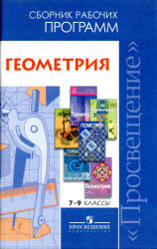 | Геометрия. 7 – 9 кл.: учебник для общеобразовательных учреждений/Л.С. Атанасян, В.Ф. Бутузов С.Б. Кадомцев.- М.: «Просвещение», 2017 |  |  | 7 |  |  | 2
 |  | Геометрия. 7 – 9 кл.: учебник для общеобразовательных учреждений/Л.С. Атанасян, В.Ф. Бутузов, , С.Б. Кадомцев.- М.: «Просвещение», 2017 |  |  | 8 |  |  | 2
 |  | Геометрия. 7 – 9 кл.: учебник для общеобразовательных учреждений/Л.С. Атанасян, В.Ф. Бутузов, С.Б. Кадомцев.- М.: «Просвещение», 2017 |  |  | 9 |  |  | 2
Информатика
Используемый УМК: Предметная линия учебников по курсу информатики к УМК Н.Д. Угриновича 7-9 классы
Программы базового курса Информатика и ИКТ для основной школы. Авт.-сост. Н.Д.Угринович, Н.Н. Самылкина –М.:БИНОМ. Лаборатория знаний,2016
 | 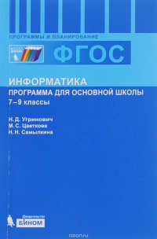 | Информатика: учебник для 7 класса / Н.Д. Угринович. – Москва: БИНОМ. Лаборатория знаний, 2015 |  |  | 7 |  |  | 1
 |  | Информатика: учебник для 8 класса / Н.Д. Угринович.- Москва: БИНОМ. Лаборатория знаний, 2014 |  |  | 8 |  |  | 1
 |  | Информатика: учебник для 9 класса / Н.Д. Угринович. - Москва: БИНОМ. Лаборатория знаний, 2014 |  |  | 9 |  |  | 1(+1)
Предметная область: Общественно-научные предметы
История
Используемый УМК: 1.Предметная линия учебников А.А. Вигасина- О.С. Сороко-Цюпа
2 Предметная линия учебников «История России» Н.М. Арсентьева, А.А. Данилова и др. под ред. А.В. Торкунова в основной школе (6-9 классы)
1.Всеобщая история.Рабочие программы. Предметная линия учебников А.А. Вигасина- О.С. Сороко-Цюпа.5-9 класс: Пособие для учителей общеобраз. организ./ А.А.Вигасин., Г.И. Годер, Н.И.Шевченко и др.2-е издан., дораб.: М.:Просвещение 2014
2. Рабочая программа и темат. Планирование курса «История России.» 6-9 классы (основ. школа):учеб. пособие для общеобразоват. организаций./А.А. Данилов, О.Н.Журавлева , И.Е. Барыкина.- М.Просвещение, 2016
Всеобщая история
17 | 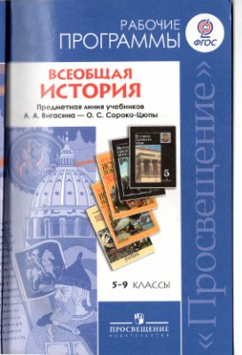  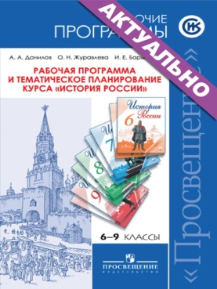 | Всеобщая история. История древнего мира. 5 класс. / Вигасин А.А., Г.И. Годер, И.С. Свеницкая / под ред. А.А. Искендерова, - 2-е издание.- М.: Просвещение2017 |  |  | 5 |  |  | 2
 |  | Всеобщая история. История средних веков. 6 класс./ Е.В.Агибалова, Г.М.Донской - 2-е издание.- М.: Просвещение,2014 |  |  | 6 |  |  | 2
 |  | Всеобщая история. История Нового времени. 1500-1800 г.г. 7к.л.: учебник для общеобразовательных учреждений /А.Я. Юдовская,П.А. Баранов, Л.М.Ванюшкина .- М.: «Просвещение», 2014. |  |  | 7 |  |  | 2
 |  | Всеобщая история нового времени. 1800-1900 г.г. 8 класс: учебник для общеобразовательных учреждений /А.Я. Юдовская, А.А. Баранов, А.М.Ванюшина.. - М.: «Просвещение», 2018 |  |  | 8 |  |  | 2
 |  | Новейшая история зарубежных стран ХХ века - начало ХХІ века Всеобщая история. Новейшая история , 9 кл /О.С. Сороко-Цюпа, А.О. Сороко-Цюпа. М. «Просвещение», 2017 |  |  | 9 |  |  | 2
 |  | История России
 |  | История России в 2-х частях C древнейших времен до конца ХVІ века 6 кл.: учеб. для общеобразоват.учреждений/ Н.М.Арсентьев, А.А. Данилов, П.С.Стефанович М. «Просвещение», 2016 |  |  | 6
 |  | История России в 2-х частях 7 кл.: учеб. для общеобразоват.учреждений./Н.М.Арсентьев, А.А. Данилов, П.С.Стефанович. - М. «Просвещение», 2017 |  |  | 7
 |  | История России в 2-х частях 8 кл.:учебник для общеобразовательных учреждений./ Н.М. Арсентьев, А.А. Данилов, И.В. Курукин - М. «Просвещение», 2018 |  |  | 8
 |  | .История России в 2-х частях 9 кл.»: учебник для общеобразовательных учреждений /Н.М. Арсентьев, А.А. Данилов, А.А. Ливандовский и др - М:«Просвещение», 2016 |  |  | 9
Обществознание.
Используемый УМК:
Обществознание. Рабочие программы. Предметная линия учебников под редак. Л.Н.Боголюбова.5-9 классы.:пособие для учителей общеобразоват. организаций/Л.Н. Боголюбов, Н.И. Городецкая, Л.Ф. Иванова и др.-3-е изд. М. Просвещение, 2014
18 | 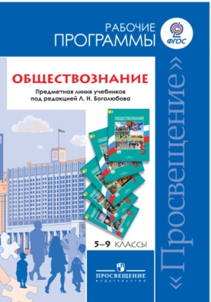 | Обществознание.5 класс : учеб. для общеобразоват. учреждений/ Л.Н. Боголюбов, Н.Ф. Виноградова, Н.И. Городецкая и др- М. «Просвещение», 2014 |  |  | 5 |  |  | 1
 |  | Обществознание: человек, право, экономика: учеб. для 6 кл. общеобразоват. учреждений/ Н.Ф.Виноградова, Н.И. Городецкая, Л.Ф. Иванова и др.; М. «Просвещение», 2015 |  |  | 6 |  |  | 1
 |  | Обществознание. 7 класс: учеб. для общеобразоват. учреждений/ Л.Н. Боголюбов, Н.И. Городецкая, Л.Ф.Иванова и др- М. «Просвещение», 2015 |  |  | 7 |  |  | 1
 |  | Обществознание. 8 класс »: учеб. для общеобразоват. учреждений/ Л.Н. Боголюбов,. Н.И. Городецкая, Л.Ф. Иванова и др М. «Просвещение», 2018 |  |  | 8 |  |  | 1
 |  | Обществознание. 9 класс : учеб. для общеобразоват. учреждений/ Л.Н. Боголюбов, А.И. Матвеев, Е.И. Жильцова и др.; М. «Просвещение», 2017 |  |  | 9 |  |  | 2
География
Используемый УМК: Предметная линия учебников под редак. В.П. Дронова (Алгоритм успеха)
География :5-9 кл. : Рабочая программа/ А.А.Летягин, И.В.Душина, В.Б.Пятунин, Е.А.Таможняя М.: «Вентана –Граф» 2017
19 | 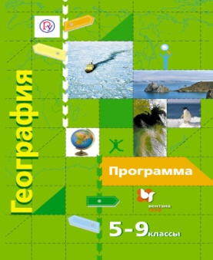 | География. Начальный курс. 5 класс. /Летягин А.А.:М.: Вентана-Граф, 2015 |  |  | 5 |  |  | 1
 |  | География. Начальный курс. 6 класс./Летягин А.А. : М.: Вентана-Граф, 2015 |  |  | 6 |  |  | 1
 |  | География . Материки, океаны, народы и страны. Страноведение. 7 класс/ Душина И.В., Смоктунович Т.Л. М.: Вентана-Граф, 2015 |  |  | 7 |  |  | 2
 |  | География России. Природа. Население 8 класс /Пятунин В.Б., Таможняя Е.А. :М.: Вентана-Граф, 2018 |  |  | 8 |  |  | 2
 |  | География России. Хозяйство. Регионы.9 класс/ Таможняя Е.А, Толкунова С.Г. :  М.: Вентана-Граф, 2017 |  |  | 9 |  |  | 2
Предметная область: Естественно-научные предметы
Физика
Используемый УМК: Предметная линия учебников А.В.Пёрышкина
Программы общеобразоват. учреждений. Физика. Астрономия. 7-11кл../Авт. Е.М. Гутник, А.В. Перышкин. Сост. Ю.И.Дик, В.А.Коровин, В.А.Орлов.-М.: Дрофа, 2016
 | 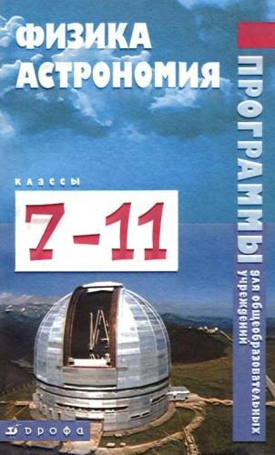 | Физика. 7 кл.: учеб. для общеобразовательных учреждений / А.В.Пёрышкин.- Москва: Дрофа, 2015 |  |  | 7 |  |  | 2
 |  | Физика. 8 кл.: учеб. для общеобразовательных учреждений / А.В.Пёрышкин.- Москва: Дрофа, 2018 |  |  | 8 |  |  | 2
 |  | Физика. 9 кл.: учеб. для общеобразовательных учреждений / А.В.Пёрышкин, Е.М. Гутник.- Москва: Дрофа, 2017 |  |  | 9 |  |  | 3
Биология
Используемый УМК: Предметная линия учебников под руковод. В.В. Пасечника
Программы авторского коллектива под руководством В.В.Пасечника (сборник «Биология. 5-9 классы Рабочие программы.» М.:Дрофа, 2014
20 | 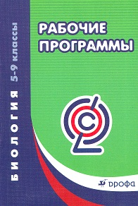 | Биология. Бактерии, грибы, растения. 5 класс:учебник /Пасечник В.В..- Москва: Дрофа, 2014 |  |  | 5 |  |  | 1
 |  | Биология. Многообразие покрытосемянных растений 6 класс:учебник./Пасечник В.В. - Москва: Дрофа, 2014 |  |  | 6 |  |  | 1
 |  | Биология. Животные 7класс: учебник /В.В.Латюшин, В.А. Шапкин..- Москва: Дрофа, 2015 |  |  | 7 |  |  | 1(+1)
 |  | Биология. Человек. 8 класс: учебник. /Колесов Д.В., Маш Р.Д. - Москва: Дрофа, 2018 |  |  | 8 |  |  | 2
 |  | Биология. Введение в общую биологию. 9 класс: учебник.-/А.А.Каменский, Е.А.Криксунов, В.В. Пасечник, Г.Г. Швецова. Москва: Дрофа, 2017 |  |  | 9 |  |  | 2
Химия
Используемый УМК: Предметная линия учебников под редак. О.С. Габриеляна
Маслакова. Химия. 8-11 класс. Рабочие программы по учебникам О. С. Габриеляна (ФГОС) - Волгоград: Учитель, 2017
21 | 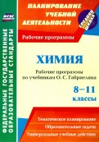 | Химия - 8 кл.: учебник для общеобразовательных учреждений /О.С. Габриелян. Москва: Дрофа, 2018 |  |  | 8 |  |  | 2
 |  | Химия - 9 кл.: учебник для общеобразовательных учреждений /О.С. Габриелян.. Москва: Дрофа, 2017 |  |  | 9 |  |  | 2
Предметная область: Искусство
Изобразительное искусство
Используемый УМК: Предметная линия учебников по ред Б.М. Неменского
Изобразительное искусство. Рабочие программы Предметная линия учебников по ред Б.М. Неменского.5-9 классы: пособие для учителей общеобразоват. учреждений/ Б.М. Неменский, Л.А. Неменская, Н.А. Горяева, А.С. Питерских.-2-е изд. М.Просвещение,2015
24 | 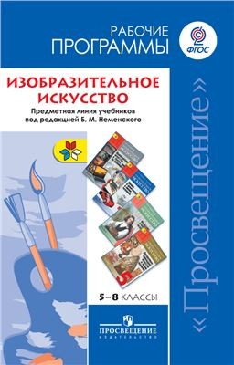 | Изобразительное искусство. Декоративно-прикладное искусство5 класс ./ Горяева Н.А., Островская О.В.- М. «Просвещение», 2017 |  |  | 5 |  |  | 1
 |  | Изобразительное искусство. Искусство в жизни человека.6 кл /. Под редакцией Л.А. Неменского» .- М. «Просвещение», 2017 |  |  | 6 |  |  | 1
 |  | Изобразительное искусство. 7 кл. Питерских А.С., Гуров Г.Е. .- М. «Просвещение», 2015 |  |  | 7 |  |  | 1
Музыка
Используемый УМК: Предметная линия учебников Г.П. Сергеевой, Е.Д. Критской
Музыка.5-7 классы. Искусство.8-9 классы. Сборник рабочих программ. Предметная линия учебников Г.П. Сергеевой, Е.Д. Критской: учебное пособие для общеобразоват. организаций/ Г.П. Сергеева, Е.Д. Критская, И.Э. Кашекова. – 4-е изд.,дораб. М. Просвещение 2016
25 | 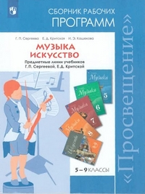 | Музыка. 5 класс /Сергеева Г.П., Е.Д. Критская.- М. «Просвещение», 2013 |  |  | 5 |  |  | 1
 |  | Музыка. 6 кл ./,Г.П. Сергеева, Е.Д.Критская.- М. «Просвещение», 2013 |  |  | 6 |  |  | 1
 |  | Музыка. 7 кл ../,Г.П. Сергеева, Е.Д.Критская.- М. «Просвещение», 2015 |  |  | 7 |  |  | 1
 |  | Искусство. 8-9 класс: учебник для общеобразовательных организаций./ Г.П. Сергеева, И.Э. Кашенкова, Е.Д Критская.- М. «Просвещение», 2014 |  |  | 8 |  |  | 1
Предметная область: Физическая культура и ОБЖ
Физическая культура
Используемый УМК: Предметная линия учебников под редакцией В.Я. Виленского (5-7 классы) и В.И. Ляха (8-9 классы)
Физическая культура. Рабочие программы Предметная линия учебников под редакцией В.Я. Виленского (5-7 классы) и В.И. Ляха (8-9 классы): пособие для учителей общеобразоват. учреждений/ В.И. Лях. 3-е изд. М. Просвещение, 2014
26 | 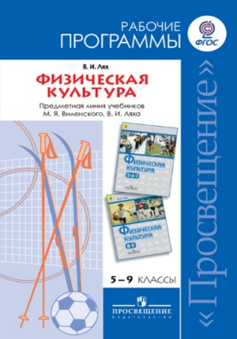 | Физическая культура 5 – 7 классы/ под редакцией М.Я. Виленского, В.И. Ляха. .- М. «Просвещение», 2013 |  |  | 5 |  |  | 3
 |  | Физическая культура. 5 – 7 классы/ под редакцией М.Я. Виленского, В.И. Ляха. .- М. «Просвещение», 2013 |  |  | 6 |  |  | 3
 |  | Физическая культура. 5 – 7 классы /под редакцией М.Я. Виленского, В.И. Ляха. .- М. «Просвещение», 2013 |  |  | 7 |  |  | 3
 |  | Физическая культура. 8 – 9 классы/под редакцией В.И. Ляха. .- М. «Просвещение», 2013 |  |  | 8 |  |  | 3
 |  | Физическая культура 8 – 9 классы/ под редакцией В.И. Ляха. .- М. «Просвещение», 2013 |  |  | 9 |  |  | 3
Основы безопасности жизнедеятельности
Используемый УМК: Предметная линия учебников под ред.А.Т. Смирнова
Основы безопасности жизнедеятельности. Рабочие программы. Предметная линия учебников под ред.А.Т. Смирнова. 5-9 классы: пособие для учителей общеобразоват. организаций/ А.Т. Смирнов, Б.О. Хренников. М.Просвещение, 2016
 | 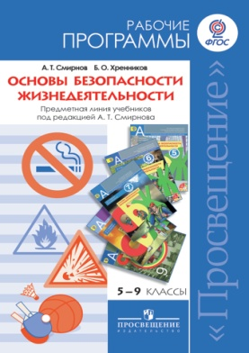 | Основы безопасности жизнедеятельности, 8 кл.,/ А.Т. Смирнов.- М. «Просвещение», 2017 |  |  | 8 |  |  | 1
 |  | Основы безопасности жизнедеятельности, 9 кл., /А.Т. Смирнов.- М. «Просвещение», 2015 |  |  | 9 |  |  | 1
Технология.
Используемый УМК: Предметная линия учебников «Технология» Н.В. Синицы, П.С. Самородского и др ., под рук.В.Д. Симонекнко (Алгоритм успеха)
Технология: программа: 5-8 (9) классы/ Н.В. Синица, П.С. Самородский. М.Вента-Граф, 2016
27 | 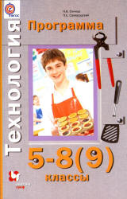 | Технология. 5 класс: учебник для общеобразовательных учреждений/ Синица Н.В., Самородский П.С., Симоненко В.Д.- М.: Издательский центр Вентана-Граф, 2013 |  |  | 5 |  |  | 2
 |  | Технология. 6 класс: Учебник для общеобразовательных учреждений/ Синица Н.В., Самородский П.С., Симоненко В.Д.- М.: Издательский центр Вентана-Граф, 2013 |  |  | 6 |  |  | 2
 |  | Технология.Технология ведения дома. 7 класс: учебник для общеобразовательных учреждений/ Синица Н.В., Симоненко В.Д.- М.: Издательский центр Вентана-Граф, 2015 |  |  | 7 |  |  | 2
 |  | Технология. 8 класс: учебник для общеобразовательных учреждений/ Синица Н.В., Самородский П.С., Симоненко В.Д.- М.: Издательский центр Вентана-Граф, 2015 |  |  | 8 |  |  | 1

